### **Задание 1.**

Создайте пользователя student1 с оболочкой bash, входящего в группу student1.

Создайте пользователя student2, входящего в группу student2.

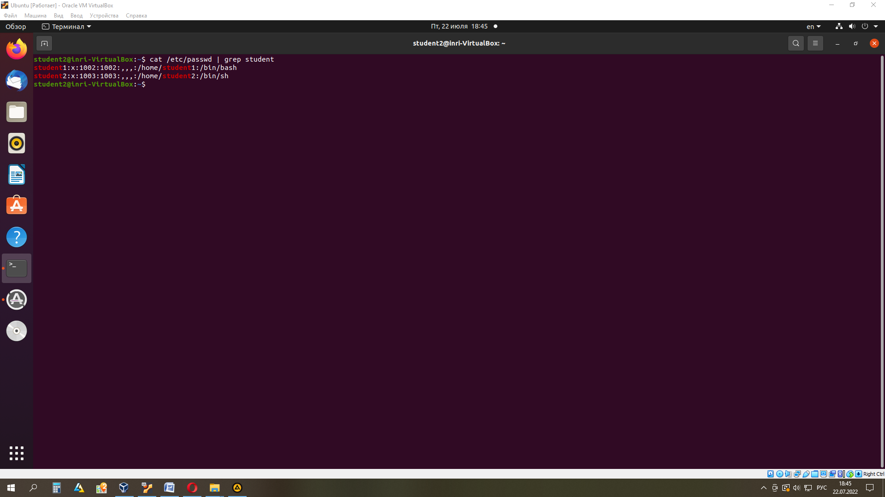

### **Задание 2.**

Создайте в общем каталоге (например, /tmp) директорию и назначьте для неё полный доступ со стороны группы student2 и доступ на чтение всем остальным

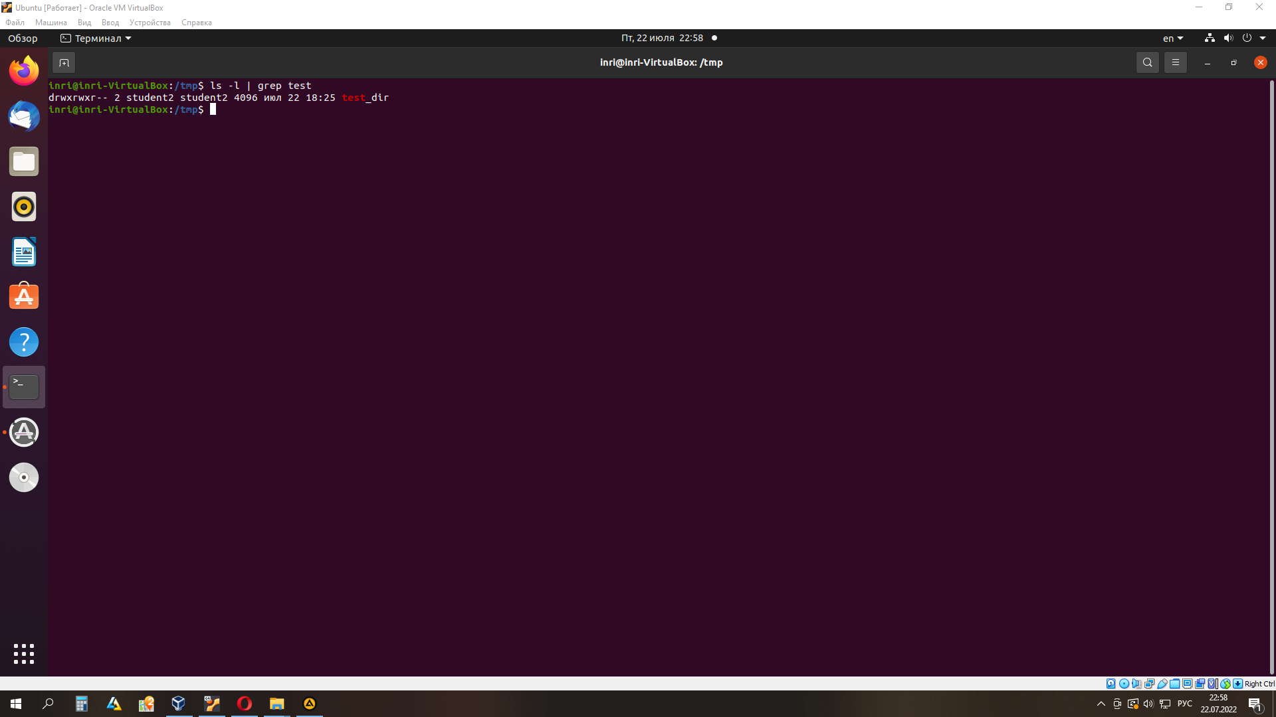

### **Задание 3.**

Какой режим доступа установлен для файлов /etc/passwd и /etc/shadow?

Объясните, зачем понадобилось именно два файла?

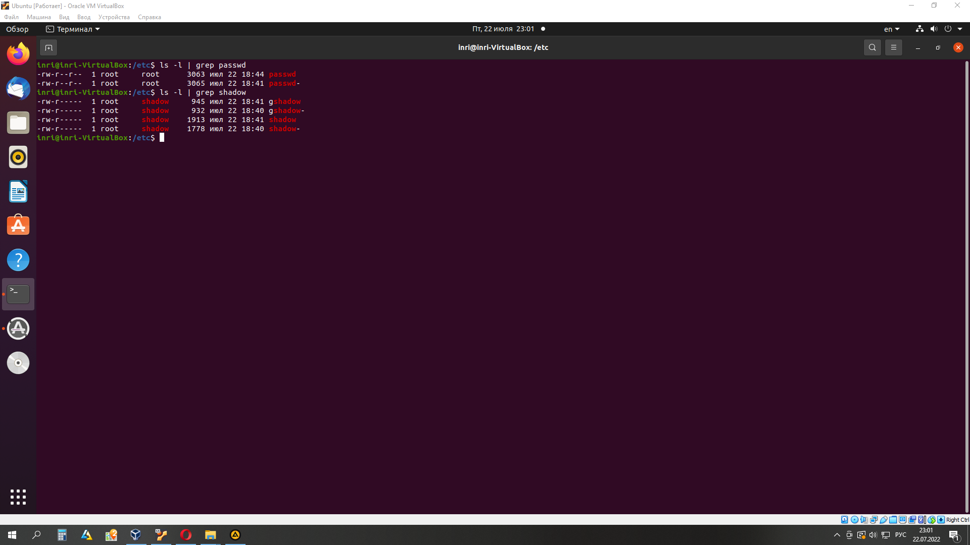

Для /etc/passwd режим доступа - чтение и запись для пользователя, чтение для группы и чтение для остальных.

Для /etc/shadow режим доступа - чтение и запись для пользователя, чтение для группы, для остальных права закрыты.

Два разных файла нужны для того, чтоб обычный пользователь мог прочитать только файл passwd, а файл shadow, который принадлежит теневой группе, мог прочитать только root. К тому же в файле shadow содержится более подробная информация о паролях, также в зашифрованном виде.

### **Задание 4.**

Удалите группу student2, а пользователя student2 добавьте в группу student1.

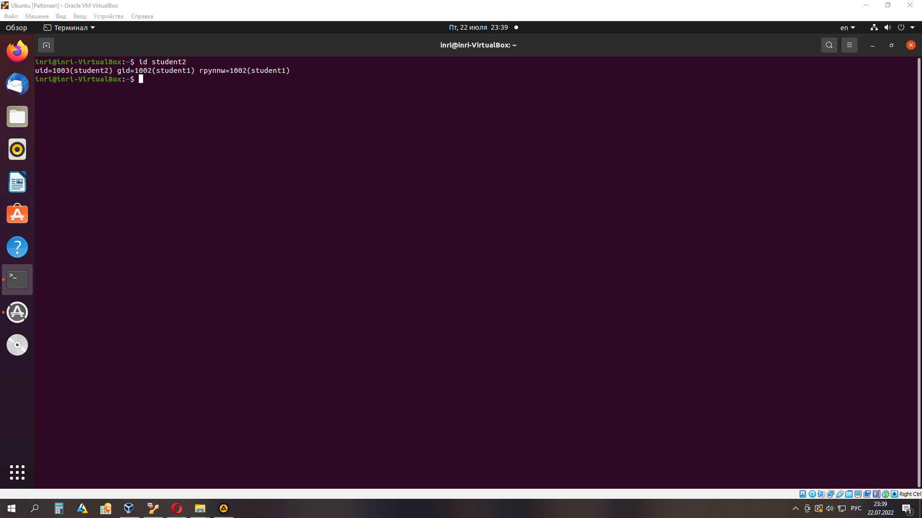

### **Задание 5.**

Создайте в общем каталоге (например, /tmp) директорию и назначьте для неё полный доступ для всех, кроме группы student1. Группа student1 не должна иметь доступа к содержимому этого каталог

